**EXCELENTÍSSIMO SENHOR PRESIDENTE DA CAMARA MUNICIPAL**

**DE SUMARÉ**

**INDICO**, ao Exmo. Senhor Prefeito Municipal que determine ao departamento competente providência urgente para realização de operação Tapa Buraco na Rua João Antônio Correa, nº 176. Parque Bandeirantes 2. Refêrencia (Rua ônibus, próx. Valetas).

A solicitação se faz necessária, visando segurança ao município, o tráfego de pedestres em segurança e o bom funcionamento das vias públicas.

Sala das sessões, 18 de Dezembro de 2023.

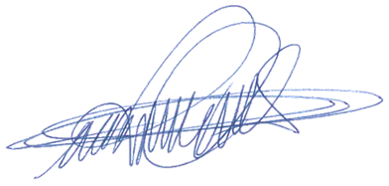

**DIGÃO**

**VEREADOR**